IFP（Intelligence Facility Platform)

用户操作手册

修订记录
序号 | 版本号 | 修订人 | 修订日期 | 修订内容 | 审核人
1 | 1.0 | IFP Team | 2024-09-30
2 | 2.0 | IFP Team | 2024-12-30
3 | 3.0 | IFP Team | 2025-03-10
4 | 4.0 | IFP Team | 2026-02-28

目录
1. 前言 3
1.1. 编写目的 3
1.2. 适用对象 3
2. 指标影响矩阵 3
2.1. 关系配置 3
2.2. 影响矩阵 5
2.3. 自定义指标 5

- 前言
  - 编写目的
本文档旨在对IFP系统ALL模块的指标影响矩阵功能进行描述，帮助用户掌握该系统的使用方法。
  - 适用对象
本文档适用于FAB工厂内部厂务操作人员。
- 指标影响矩阵
  - 关系配置
菜单路径：ALL-指标影响矩阵-关系配置。通过指标影响矩阵关系配置，将四科中心指标、影响其他科室的指标、关注其他科室的指标配置关系，生成影响矩阵图，方便用户查看各科间指标的互相影响关系。
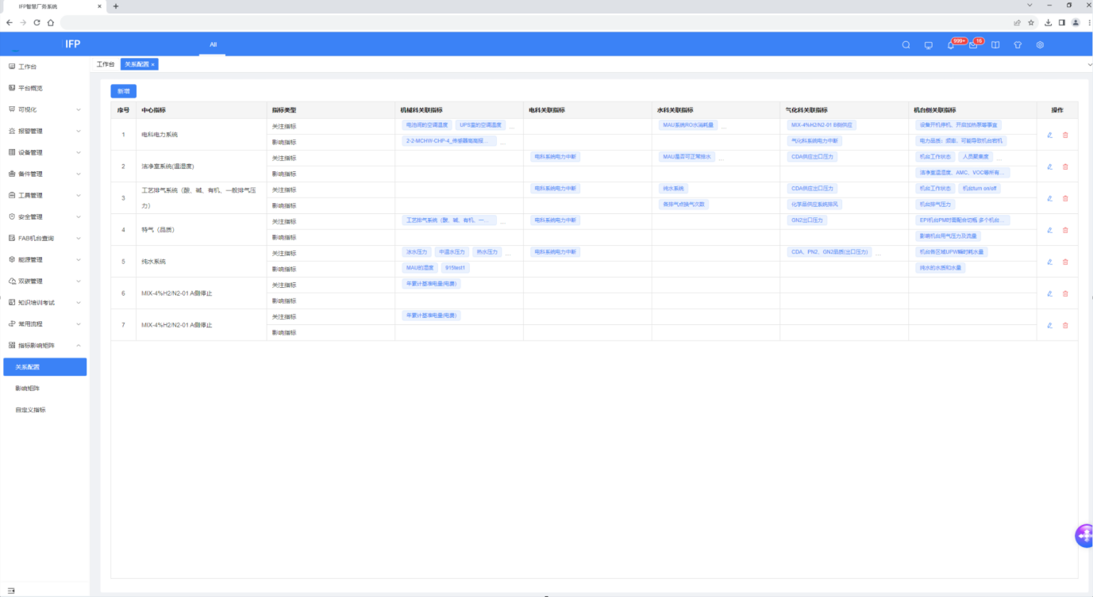
关系配置-新增，单击新增按钮后跳转新增弹窗，在弹窗中单击选择按钮，跳转选择指标弹窗，为中心指标、各科关注指标、影响指标配置指标：
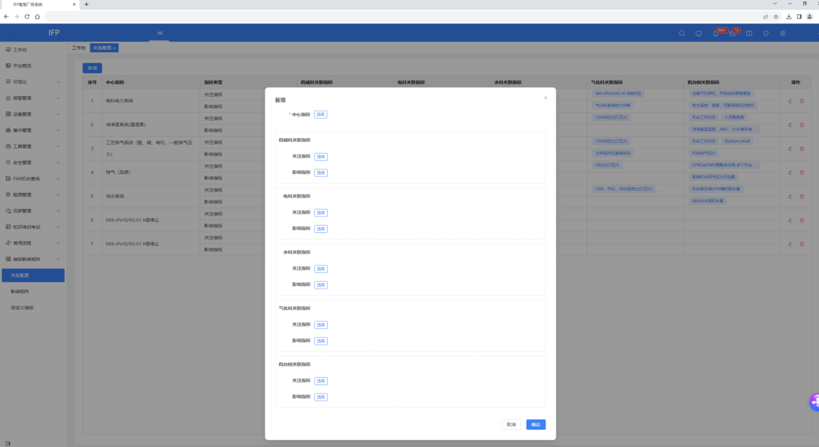
关系配置-编辑，单击操作列的编辑按钮，跳转编辑弹窗，在弹窗内单击选择新增指标，单击已选指标后面的删除按钮删除该指标：
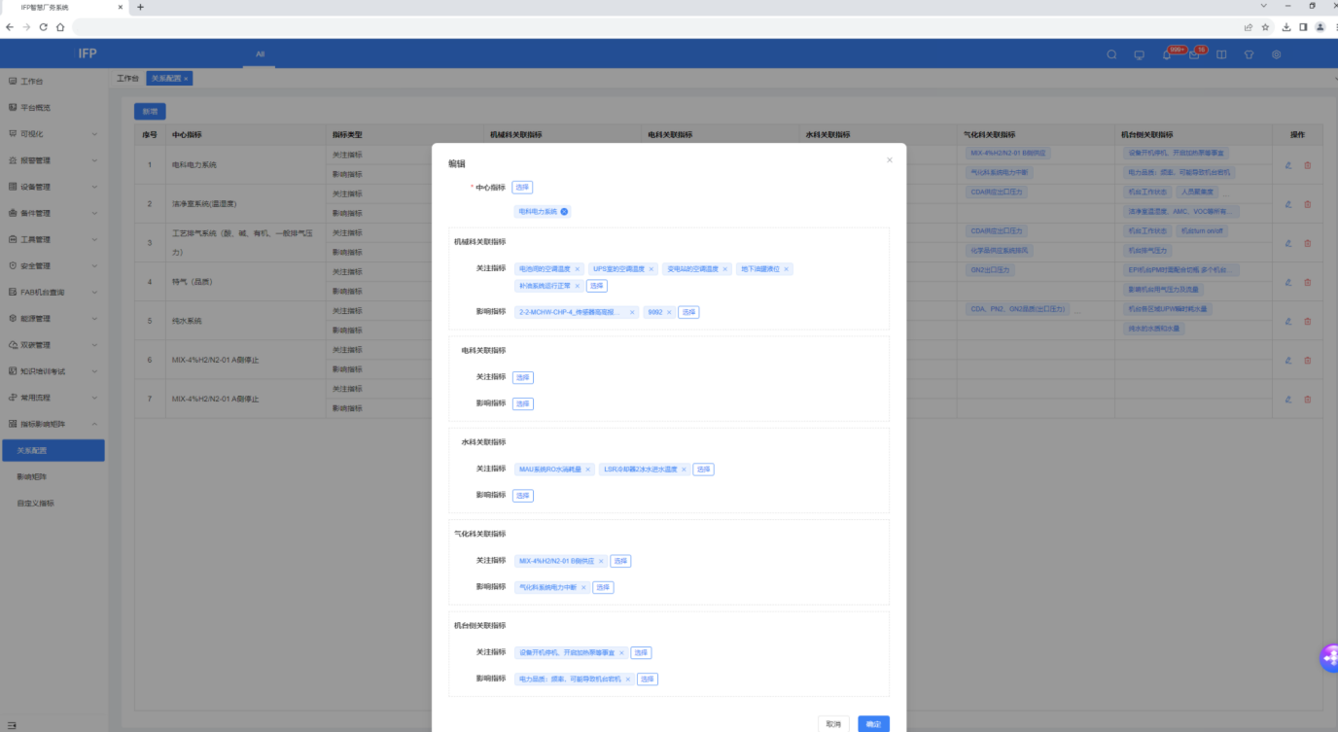
  - 影响矩阵
菜单路径 ：ALL-指标影响矩阵-影响矩阵。根据关系配置，将关系生成到影响矩阵页面，页面如下：
单击左上角“请选择指标”，选择一个指标，可以定位到该指标查询，右上角的图例可以单击显示该科室的指标或者隐藏该科室的指标。
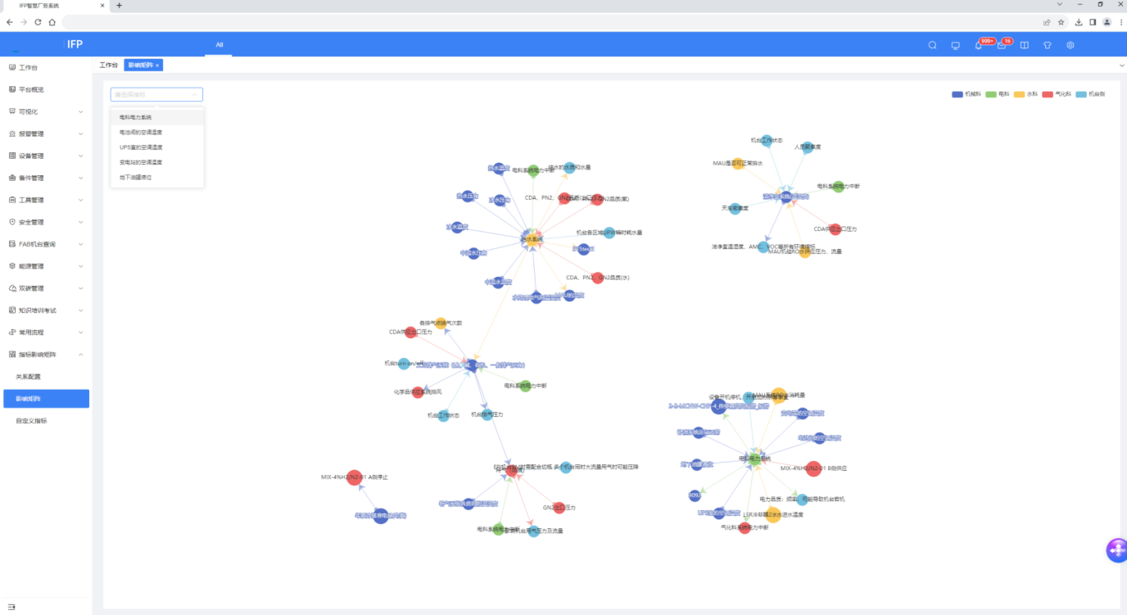
  - 自定义指标
菜单路径 ：ALL-指标影响矩阵-自定义指标。自定义指标页面，支持用户按照指标名称、科室查询：
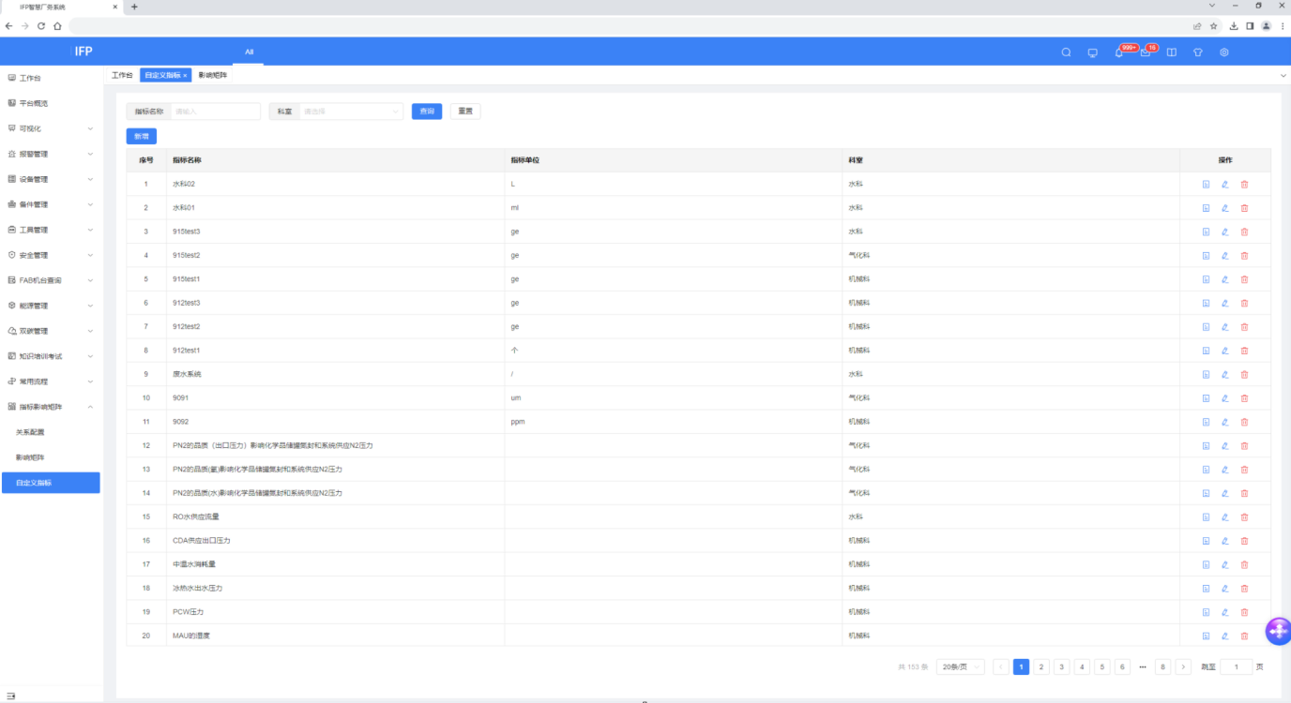
自定义指标-新增，支持用户新增指标：
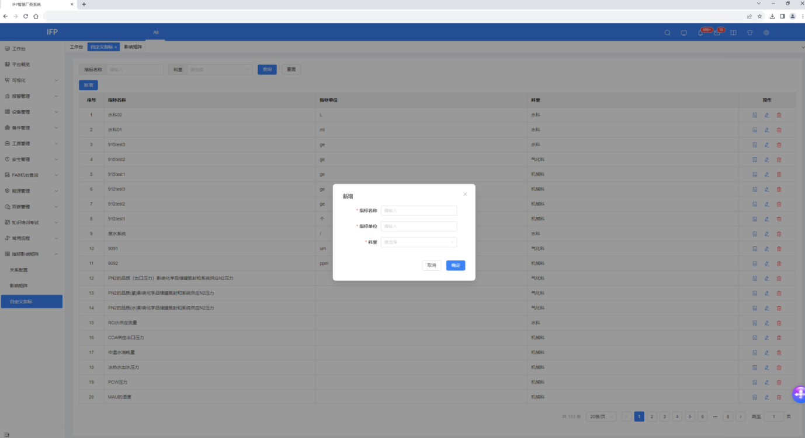
自定义指标-编辑，在操作列单击编辑按钮，跳转编辑弹窗，在操作列单击查看详情跳转详情弹窗，在操作列单击删除按钮，删除该指标：
